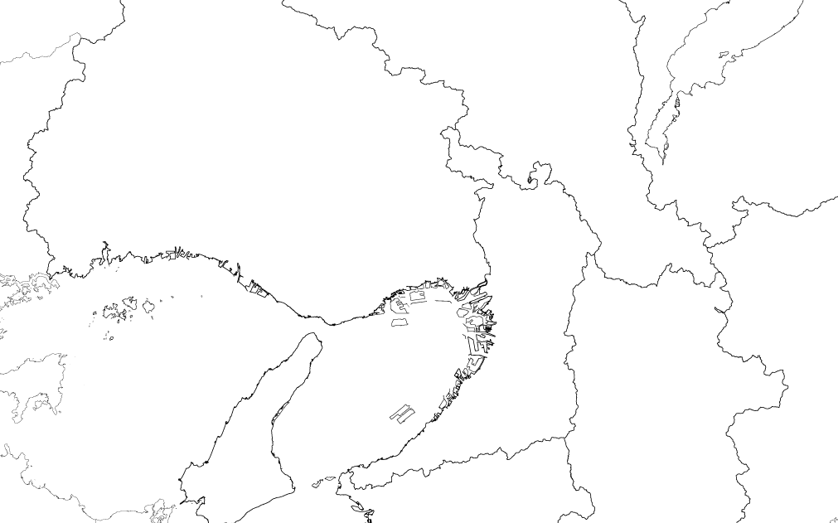
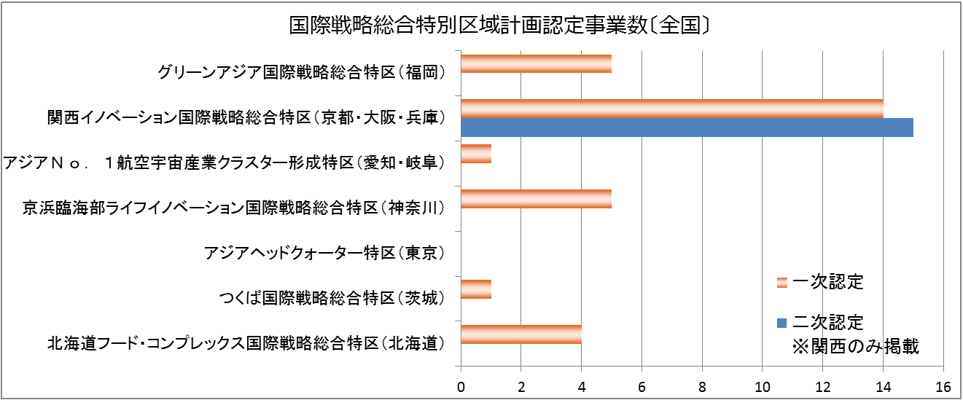
関西イノベーション国際戦略総合特区計画認定事業（1次・2次）～新たな進出や事業展開が進展！～

北大阪（彩都等）

関西国際空港
夢洲・咲洲
次世代ワクチンの開発
【一般財団法人阪大微生物病研究会】（2次）
ペプチド医薬の製造に係る大量生産技術の確立
【㈱ペプチド研究所】（2次）★
PET製剤の臨床適用を迅速かつ効率的に実施するための措置（2次）
核酸医薬の製造に係る生産技術の確立
【㈱ジーンデザイン】(1次) ★
ロボットテクノロジーを核とした医工・看工連携による高齢化社会対応機器・サービスの開発・実証（2次）★
先制医療の実現に向けたコホート研究・バイオマーカー研究の推進、先制医療への移行を促進するための環境整備
【淀川キリスト教病院他】（2次）
イノベーション創出事業
【㈱コングレ他】(2次)★
国際的な医療サービスと医療交流の促進（1次）★
クールチェーンの強化とガイドライン化【日航関西ｴｱｶｰｺﾞｼｽﾃﾑ㈱他】(1次)
地域資源を活用した審査体制・治験環境の充実（2次）
国際物流等事業者誘致によるアジア拠点の形成【関西国際空港㈱他】(1次)
バッテリー戦略研究センター機能の整備（2次）
スマートコミュニティ関連の技術の実証・事業化とショーケース化（1次・2次）

★＝金融支援(利子補給）認定事業
1次＝１次認定事業
2次＝２次認定事業
京都市内
先制医療の実現に向けたコホート研究・バイオマーカー研究の推進
【㈱エイアンドティー】（1次）
けいはんな学研都市
次世代エネルギー・社会システム実証事業の成果の早期実用化による国際市場の獲得 （1･2次）
【㈱エム・システム技研】（2次）
【エレクセル㈱】（2次）
阪神港
先端産業、物流関連企業等の立地促進による創荷【㈱上組】（1次）
神戸医療産業都市
産業学研都市
中枢神経系制御薬の開発
【TAOﾍﾙｽﾗｲﾌﾌｧｰﾏ㈱】（1次）
【㈱カン研究所】（2次）
【千寿製薬㈱】（2次）
先端医療技術（再生医療・細胞治療等）の早期実用化
【㈱ベネシス】（2次）
高度専門病院群を核とした国際医療交流による日本の医療技術の発信
【神戸国際ﾌﾛﾝﾃｨｱﾒﾃﾞｨｶﾙｾﾝﾀｰ病院他】（1次）★
国内コンテナ貨物の集荷機能の強化（1次）
港湾コストの低減（1次）
イメージング技術を活用した創薬の高効率化
【㈱ナード研究所】（2次）
播磨科学公園都市
産業学研都市
SPring-8を活用した次世代省エネ材料開発・評価（2次）

放射光とシミュレーション技術を組み合わせた革新的な創薬開発の実施（2次）
税制措置認定事業
財政支援認定事業
再生可能エネルギー等、多様なエネルギーを利用した電力インフラのシステム構築
★※金融単独
共通※
診断・治療機器・医療介護ロボットの開発促進（1次）
医療機器等事業化促進プラットフォームの構築（1次）
※京都市内地区、北大阪地区、大阪駅周辺地区、神戸医療産業都市地区 等
大阪駅周辺
〔うめきた他〕

平成２４年８月７日（火）
参考資料1

